**Тестирование и сопровождение программного обеспечения**

1. **Комплексное тестирование (system testing)** — тестирование, сконцентрированное на поведении тестового объекта как целостной системы или продукта. Проверяет систему в максимально приближенном к эксплуатационному окружении.
2. **Отладка (debugging)** — процесс поиска, анализа и устранения причин сбоев в программном обеспечении (из контекста лекции).
3. **Тест** — совокупность входных данных и/или действий пользователя с указанием ожидаемых результатов или соответствующих реакций программы, предназначенная для проверки работоспособности программы и выявления ошибочных ситуаций.
4. **Верификация** — проверка продукта на соответствие входным данным, правилам, стандартам.
5. **Валидация** — проверка продукта на соответствие потребностям пользователя.
6. **Этапы процесса тестирования:**
   1. Планирование и управление (Test Management)
   2. Проектирование тестов (Test Design)
   3. Проведение тестирования (Test Execution)
   4. Анализ полученных результатов (Test Analysis)
   5. Создание отчетов
7. **Цикл тестирования** — итерационный процесс, включающий планирование, проектирование, выполнение тестов, анализ результатов и отчетность.
8. **Модульное тестирование** — тестирование, которое проверяет поведение отдельного класса или нескольких тесно взаимосвязанных классов без взаимодействия с внешними интерфейсами.
9. **Интеграционное тестирование** — тестирование, которое проверяет интерфейсы между компонентами, взаимодействие различных частей системы.
10. **Системное тестирование** — см. пункт 1 (Комплексное тестирование).
11. **Выходное тестирование** — включает альфа-тестирование (на стороне разработчиков) и бета-тестирование (на стороне клиентов).
12. **Программная ошибка** — несоответствие между фактическим поведением программы и ожидаемым результатом.
13. **Регрессионное тестирование** — тестирование, выполняемое после изменений в системе для убеждения, что изменения не повлияли на существующую функциональность.
14. **Тестирование «черного ящика» (black box)** — тестирование на основе внешних спецификаций программного обеспечения без доступа к внутреннему коду.
15. **Тестирование «белого ящика» (white box)** — тестирование с доступом к тестируемому коду и знанием внутренней структуры системы.
16. **Трассировка** — процесс отслеживания выполнения программы для анализа ее поведения (из контекста лекции).
17. **Тестовые сценарии** — последовательности шагов тестирования, описанные в документации, для проверки определенной функциональности системы.

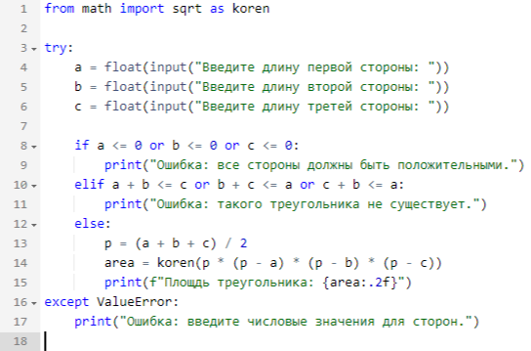

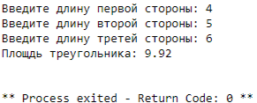

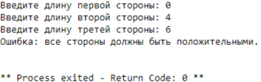

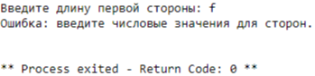

|  |  |  |  |  |
| --- | --- | --- | --- | --- |
| Тестовые данные | | | Ожидаемый результат. | Выводимый результат. |
| Значение А | Значение В | Значение С |
| 4 | 5 | 6 | 9.92 | 9.92 |
| 0 | 4 | 6 | Ошибка | Ошибка: все стороны должны быть положительными. |
| f | e | n | Ошибка | Ошибка: введите числовые значения для сторон. |

Тест 1: корректные данные

Входные данные: A=4, B=5, C=6  
Ожидаемый результат: 9.92  
Фактический результат: 9.92  
Статус: Успешно

Тест 2: нулевое значение

Входные данные: A=0, B=4, C=6  
Ожидаемый результат: Ошибка  
Фактический результат: Ошибка: Все стороны треугольника должны быть положительными числами  
Статус: Успешно

Тест 3: нечисловые данные

Входные данные: A=f, B=e, C=n  
Ожидаемый результат: Ошибка  
Фактический результат: Ошибка: Введите числовые значения для сторон треугольника  
Статус: Успешно

Дополнительные рекомендации:

1. Улучшение пользовательского интерфейса:

* Добавить приглашение к вводу с примером формата данных
* Предусмотреть возможность повторного ввода при ошибках

1. Улучшение обработки ошибок:

* Создать словарь констант для сообщений об ошибках
* Добавить более информативные сообщения об ошибках

1. Расширение функциональности:

* Добавить вычисление периметра треугольника
* Добавить определение типа треугольника (равносторонний, равнобедренный, разносторонний)

Сопровождение ПО (ИС) — процесс модификации программного продукта после сдачи в эксплуатацию для исправления ошибок, улучшения характеристик или адаптации к изменениям.

Варианты сопровождения:

1. Корректирующее — исправление обнаруженных ошибок.
2. Адаптирующее — приспособление к изменениям во внешней среде (ОС, оборудование, законы).
3. Совершенствующее — улучшение характеристик и добавление новой функциональности.
4. Профилактическое — предотвращение будущих проблем (рефакторинг, обновление документации).
5. Экстренное — срочное устранение критических сбоев.
6. Регламентное — плановое техническое обслуживание (резервное копирование, обновления).

Вывод: довыВ